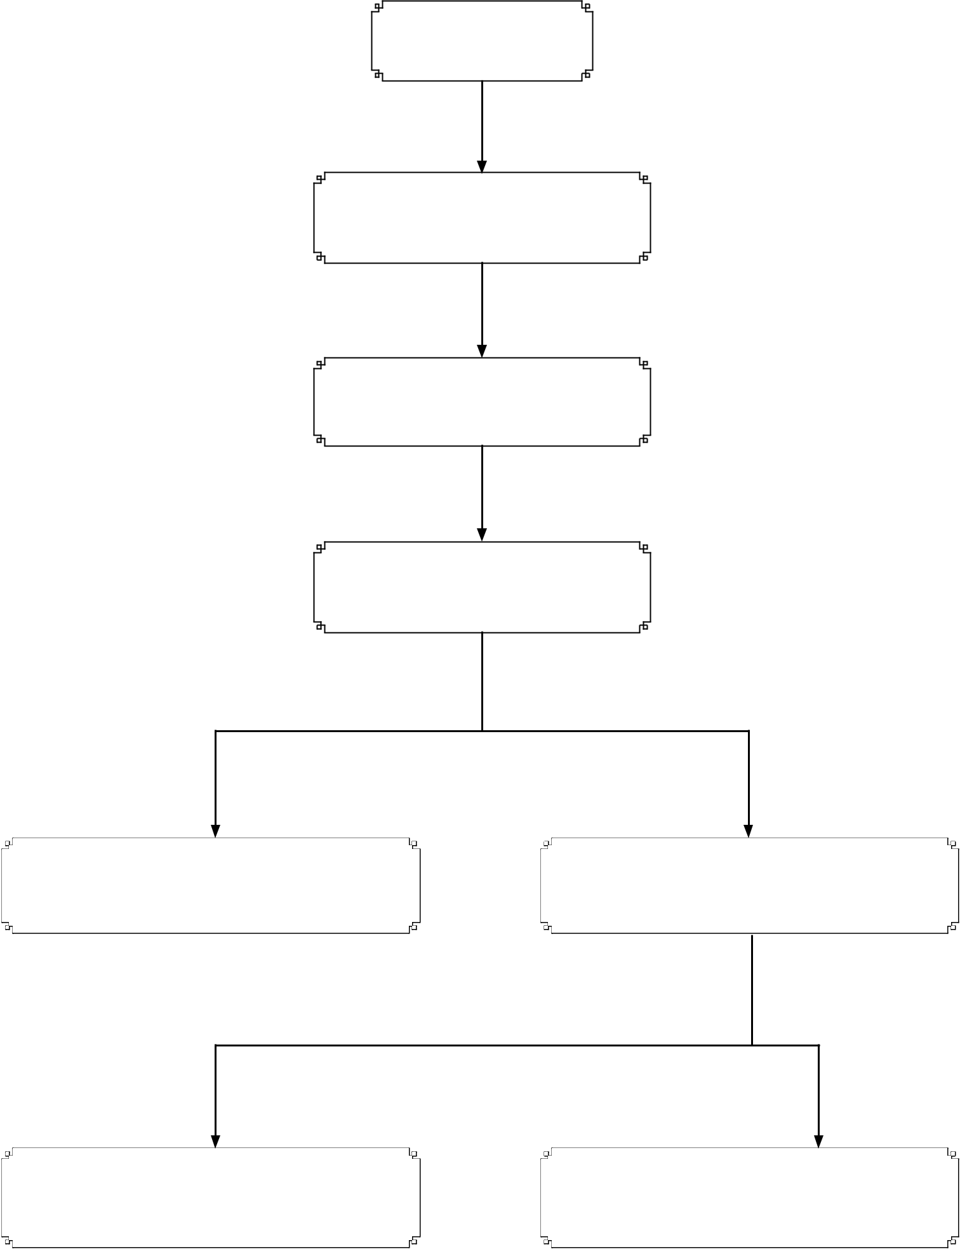
Mieszko I

Bolesław Chrobry

